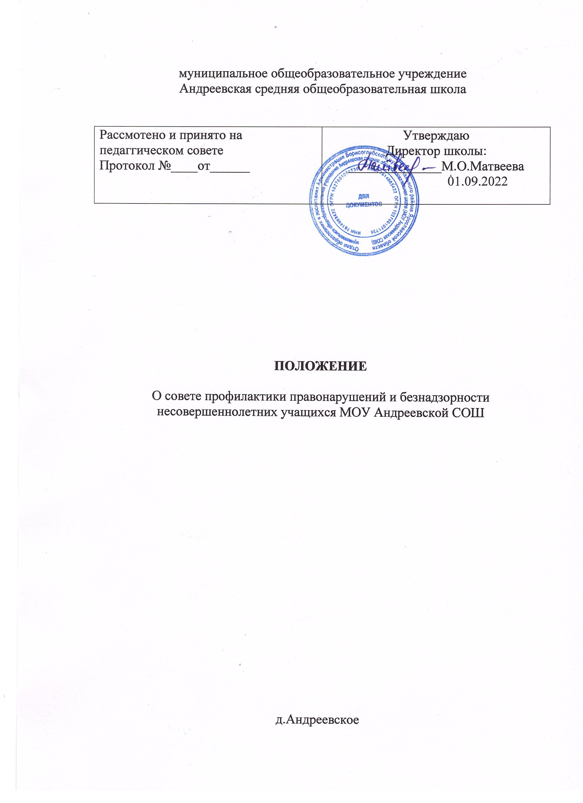

ПОЛОЖЕНИЕ О СОВЕТЕ ПРОФИЛАКТИКИ ПРАВОНАРУШЕНИЙ И БЕЗНАДЗОРНОСТИ СРЕДИ УЧАЩИХСЯ МОУ АНДРЕЕВСКОЙ СОШ

Настоящее Положение создано на основе Конвенции ООН о правах ребенка, Конституции Российской Федерации, Федеральных законов Российской Федерации от 24.06.1999 N 120-ФЗ (ред. от 25.11.2013) "Об основах системы профилактики безнадзорности и правонарушений несовершеннолетних" (с изменениями и дополнениями, вступившими в силу с 05.12.2013) от 30.12.2012 N 297-ФЗ "О внесении изменений в статьи 4 и 11 Федерального закона "Об основах системы профилактики безнадзорности и правонарушений несовершеннолетних", от 24.07.1998 г. № 124 ФЗ «Об основных гарантиях прав ребенка в Российской Федерации», от 21.12.2012 №273-Ф3 «Об образовании в Российской Федерации».
Настоящее Положение является нормативно-правовой основой деятельности по профилактике безнадзорности и правонарушений несовершеннолетних МОУ Андреевской СОШ Борисоглебского МР Ярославской области.

1. ОБЩИЕ ПОЛОЖЕНИЯ:

1.1. Совет профилактики создан в школе для работы по предупреждению правонарушений и преступлений, укреплению дисциплины среди учащихся по месту учебы.
1.2. Состав совета профилактики утверждается приказом директора школы и состоит из председателя, и членов совета, классных руководителей. Руководит советом профилактики директор школы.

2. ЗАДАЧИ СОВЕТА ПО ПРОФИЛАКТИКЕ ПРАВОНАРУШЕНИЙ И БЕЗНАДЗОРНОСТИ СРЕДИ УЧАЩИХСЯ:

2.1. Профилактика безнадзорности и правонарушений среди учащихся в школе.
2.2. Обеспечение механизма взаимодействия школы с правоохранительными органами, представителями лечебно-профилактических, образовательных учреждений, муниципальных центров и других организаций по профилактике безнадзорности и правонарушений, защиты прав детей.
2.3. Оказания помощи родителям (законным представителям) по вопросам воспитания детей.

3. ОРГАНИЗАЦИЯ ДЕЯТЕЛЬНОСТИ СОВЕТА:

3.1. Совет по профилактике правонарушений и безнадзорности среди учащихся собирается по мере необходимости.
3.2. Внеочередное заседание Совета может быть созвано по распоряжению директора, ответственного за профилактику безнадзорности и правонарушений в школе, или по решению большинства членов Совета.
3.3. План работы по профилактике правонарушений составляется на учебный год. План работы обсуждается на заседании совета профилактики и утверждается директором школы. .
3.4. Свою работу Совет профилактики проводит в тесном контакте с правоохранительными органами, общественными организациями, проводящими воспитательную работу с детьми.
3.5. Решения Совета доводятся до сведения педагогического коллектива, учащихся, родителей (законных представителей).
3.6. Решения Совета реализуются через приказы директора школы, аналитические справки ответственного за профилактику безнадзорности и правонарушения в школе.
4. ПОРЯДОК ДЕЯТЕЛЬНОСТИ СОВЕТА ПО ПРОФИЛАКТИКЕ БЕЗНАДЗОРНОСТИ И ПРАВОНАРУШЕНИЙ:

4.1. Совет изучает и анализирует состояние правонарушений и преступности среди учащихся, состояние воспитательной и профилактической работы, направленной на их предупреждение;
4.2. Совет рассматривает персональные дела учащихся - нарушивших Устав школы, правила поведения учащихся МОУ Андреевской СОШ, либо на основании обращения КТДН;
4.3. Осуществляет контроль за поведением подростков, состоящих на учете в комиссии по делам несовершеннолетних;
4.4. Выявляет трудновоспитуемых учащихся и родителей, не выполняющих своих обязанностей по воспитанию детей, осуществляет профилактическую работу с неблагополучными семьями, информирует о них инспекцию по делам несовершеннолетних и органы опеки и попечительства;
4.5. Информирует о неблагополучных семьях органы опеки и попечительства, инспекцию по делам несовершеннолетних по их запросам;
4.6. Заслушивает классных руководителей о состоянии работы по укреплению дисциплины и профилактике правонарушений, обсуждает анализа результатов деятельности классных руководителей по работе с детьми «группы риска»;
4.7. Выносит проблемные вопросы на обсуждение педагогического совета и для принятия решения руководством школы;
4.8. Оказание консультативной, методической помощи родителям (законным представителям) в воспитании детей;
4.9. Исполняет законодательство Российской Федерации в области защиты персональных данных и защиты учащихся от информации, причиняющей вред их здоровью;

5. СОВЕТ ПО ПРОФИЛАКТИКЕ ИМЕЕТ ПРАВО:

5.1. Вносить предложения и изменения в планы учебно-воспитательного процесса школы; 5.2. Приглашать на собеседование родителей с целью анализа ситуации, оказания помощи, защиты прав ребёнка, по запросам или в случае необходимости направлять информацию о неблагополучных семьях в органы опеки и попечительства города и в КТДН по месту жительства;
5.3. Ходатайствовать перед администрацией о принятии мер административного воздействия (меры административного воздействия к несовершеннолетним могут быть приняты комиссией по делам несовершеннолетних и защите их прав)в соответствии с Положением МОУ Андреевской СОШ о применении поощрений и наложении взысканий на учащихся ;
5.4. Ставить на внутришкольный учёт учащихся, находящихся в социально-опасном положении и нуждающихся в индивидуальной профилактической работе, а также снимать с учёта.

ПОРЯДОК ПОСТАНОВКИ УЧАЩЕГОСЯ МОУ АНДРЕЕВСКАЯ СОШ НА ВНУТРИШКОЛЬНЫЙ

№ | Категория учащихся | Основание
1 | Учащиеся, пропускающие занятия без уважительной причины (15 - 30% учебного времени), систематически опаздывающие на занятия | Учёт посещаемости
2 | Учащиеся, замеченные в употреблении спиртных напитков, курении и других правонарушениях | Ходатайство педагогов школы перед Советом профилактики о постановке на внутришкольный учет
3 | Учащиеся,систематически нарушающие дисциплину, проявляющие элементы асоциального поведения (сквернословие, драки, издевательство над другими детьми, унижение человеческого достоинства) | Докладная педагога на имя директора школы
4 | Учащиеся, причиняющие вред школьному имуществу | Докладная педагога на имя директора школы

5.4.1.Постановка учащихся на внутришкольный учёт.

- В течение учебного года решение о постановке учащегося на учёт принимается на заседаниях Совета профилактики при наличии оснований.
- Постановка несовершеннолетнего на учет осуществляется в присутствии родителей (или законных представителей) и учащегося, которым объясняется причина постановки на учет и условия снятия с учета.
- На Совете профилактики утверждается план индивидуальной профилактической работы с учащимся, вырабатываются единые совместные действия семьи и школы по ликвидации тех или иных проблем ребенка и семьи.

5.4.2. Снятие с внутришкольного учёта.

- При наличии положительных результатов работы на заседании Совета профилактики принимается решение о снятии ученика с внутришкольного учёта.
- Учащийся, поставленный на учет, и его родители могут быть приглашены на заседание Совета профилактики в промежуточное время установленного срока с целью контроля выполнения плана индивидуальной профилактической работы.
- Снятие с учета при положительных результатах производится на Совете профилактики в присутствии учащегося, информация доводится до сведения родителей.

6. ДОКУМЕНТАЦИЯ СОВЕТА ПРОФИЛАКТИКИ:

6.1. Положение о совете профилактики.
6.2. Приказ о создании совета профилактики;
6.3. Протоколы заседаний;
6.3. План работы;
6.4. Социальный паспорт школы.

